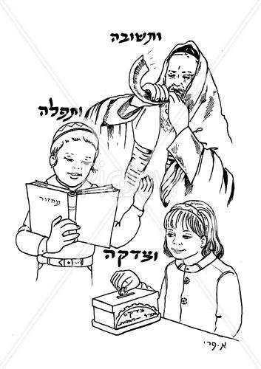
שבת ניגונים פרשת שופטים ב-ד אלול תשע"ז 24-26.8.17
יום חמישי 24.8.17 ב אלול
"ברוך אתה בבואך"
15:00 | הגעה והתארגנות
18:00 | ארוחת ערב "על האש"
19:00 | תפילת מנחה וערבית
20:00 | תזמורת הכלייזמרים של זכרון יעקב בליווי המלחין והמוזיקאי דויד-צבי וינקרנץ  המופע המרכזי והמיוחד עם "צמד רעים"
23:00 | טעימות עם ניגונים לתוך הלילה
יום שישי 25.8.17 ג אלול
8:30 | תפילת שחרית
9:30 | סעודת בוקר
"קום והתהלך בארץ"
11:00 | סיור ג'יפים בקבוצות של 7 אנשים בג'יפ לנופי בראשית
"טועמיה חיים זכו"
16:00 | טעימה ממטעמי השבת עם קבלת שבת מוזיקאלית
"להדליק נר בברכה"
18:50 | הדלקת נרות ותפילת מנחה
"לקראת שבת לכו ונלכה"
 | קבלת שבת וערבית עם זמר וחזן
"מערב מזמינים כל מיני טעמים"
20:30 | סעודת שבת
"וקראת לשבת עונג"
22:00 | טיש
יום השנה לזכרו של הרב קוק זצ"ל
יום שבת 26.8.17 ד אלול
"אז יבקע כשחר אורך"
7:30 | קפה ומאפה
"ואני תפילתי לך ה' עת רצון"
8:00 | תפילת שחרית, קריאת התורה, מוסף עם זמר וחזן
"מבעוד יום מוכנים תרנגולים מפוטמים"
11:00 | "קדושא רבה"
12:00 | סעודת שבת
13:00 | למעוניינים סיור רגלי לכפר תבור בעקבות מלחמת סיסרא ומסע הרבנים
שינה בשבת תענוג
17:30 | קפה ומאפה
18:00 | תפילת מנחה
18:30 | שיחה
"תפנוקי מעדנים בכל שלוש פעמים"
19:15 | סעודה שלישית
"המבדיל בין קודש לחול"
20:30 | הבדלה מוזיקאלית ותפילת ערבית.

מחירון:
 | חמישי-שישי  24-25.8.17 | שישי שבת  25-26.8.17 | הנחה על כל החבילה  24-26.8.17
זוג | 890 ₪ | 1,260 ₪ | 2,000 ₪
בודד בחדר | 840 ₪ | 1,060 ₪ | 1,800 ₪
3 ילדים בחדר | 890 ₪ | 1,260 ₪ | 2,000 ₪
ילד בחדר הורים 2-12 | 280 ₪ | 390 ₪ | 600 ₪
מבוגר נוסף בחדר 12+ | 380 ₪ | 490 ₪ | 800 ₪
תינוק 0-2 | 40 ₪ | 40 ₪ | 80 ₪
"כי בשמחה תצאון"

